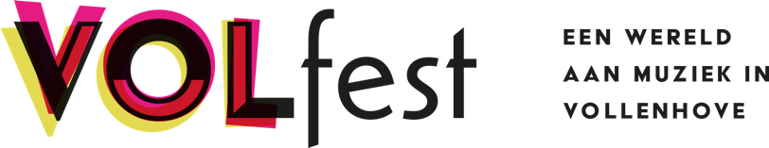

**PERSBERICHT**

**VOLfest: Swingende muziek uit Portugal**

**Op vrijdag 20 juni komen Magda en Ward naar het VOLfest voor de vierde editie van 2025. Tijdens dit concert spelen ze zowel eigen composities als traditionele fado’s en nemen ze het publiek mee op een muzikale reis door Portugal.**

**Locatie: Wijkcentrum ’t Volle Hof, Laan van Vollenhove 12 B in Zeist.**

**De deuren gaan open om 19:30. Het concert start om 20.00 uur en is toegankelijk na reservering.**

**Er zijn gratis en betaalde tickets verkrijgbaar. Zo kan iedereen genieten van dit concert. Kijk voor meer informatie en reservering op** [www.volfest.nl](http://www.volfest.nl)**.**

**Over de artiest**

Magda Mendes is een Portugese zangeres die al twintig jaar in Rotterdam bekendstaat om haar kleinschalige en autonome producties. Als winnaar van de Gouden Notekraker bracht ze samen met haar vaste begeleider en co-auteur Ward Veenstra verschillende albums uit. Casa da Bôxa is een muzikale en visuele ode aan het Portugese platteland. Silêncio is een album met fado klassiekers uit haar geboortestad Lissabon. Oliveiras is een persoonlijk project over de olijfbomen van haar familie en de mensen die ze al generaties lang verzorgen. Momenteel toert Magda met haar laatste programma Com o Vento. Hierin zingt ze liedjes die ze van de zuidwestenwind leerde tijdens haar reis langs de diverse landschappen van Portugal. Verwacht een intieme en swingende middag met twee unieke artiesten.

**Betaal wat je kan**

Wij vinden het belangrijk dat iedereen van muziek kan genieten en hanteren daarom het *Betaal Wat Je Kan*-principe. In onze ticketshop vind je diverse prijzen waaruit je zelf kan kiezen. Vergemakkelijkt een lager tarief je bezoek? Dan ben je vrij dat te kiezen. Kan je je een hogere ticketprijs veroorloven? Dan zorg jij ervoor dat anderen minder kunnen betalen.

**VOLFest**

VOLfest is een initiatief van de Stichting Jazz And World Zeist (JAW-Z). Topmusici van over de hele wereld treffen elkaar in de Zeisterse wijk Vollenhove voor een serie concerten in wereldmuziek, jamsessies en muzikale demonstraties. Bezoekers maken kennis met wereldmuziek die de mix van culturen in Vollenhove weerspiegelt, leren nieuwe klanken en instrumenten kennen én ontmoeten mensen uit de buurt.VOLfest wordt mogelijk gemaakt met ondersteuning van de Gemeente Zeist, Meander Omnium, Vollenhove Vooruit, Cultuurfonds, Carel Nengermanfonds, Sena en het Elise Mathilde Fonds.

